

操作系统原理实验报告

姓 名： | 梁一飞
学 院： | 计算机学院
专 业： | 计科
班 级： | CS1706
学 号： | U201714762
指导教师： | 石柯

分数
教师签名

2019年 2 月 20 日
目 录
1 实验一 实验名 1
1.1 实验目的 1
1.2 实验内容 1
1.3 实验设计 1
1.3.1 开发环境 1
1.3.2 实验设计 1
1.4 实验调试 1
1.4.1 实验步骤 1
1.4.2 实验调试及心得 1
附录 实验代码 1
2 实验二 实验名 2
2.1 实验目的 2
2.2 实验内容 2
2.3 实验设计 2
2.3.1 开发环境 2
2.3.2 实验设计 2
2.4 实验调试 2
2.4.1 实验步骤 2
2.4.2 实验调试及心得 2
附录 实验代码 2
3 实验三 实验名 3
3.1 实验目的 3
3.2 实验内容 3
3.3 实验设计 3
3.3.1 开发环境 3
3.3.2 实验设计 3
3.4 实验调试 3
3.4.1 实验步骤 3
3.4.2 实验调试及心得 3
附录 实验代码 3
4 实验四 实验名 4
4.1 实验目的 4
4.2 实验内容 4
4.3 实验设计 4
4.3.1 开发环境 4
4.3.2 实验设计 4
4.4 实验调试 4
4.4.1 实验步骤 4
4.4.2 实验调试及心得 4
附录 实验代码 4

实验三 共享内存与进程同步

实验目的
1掌握linux下共享内存的概念与使用方法。
2掌握环形缓冲的结构与使用方法。
3掌握linux下进程同步与通信的主要机制。

实验内容
利用多个共享内存（有限空间）构成的环形缓冲，将源文件复制到目标文件，实现两个进程的誊抄。

实验设计

开发环境
操作系统:Ubuntu18.04
编译环境：VScode

实验设计
1.缓冲区大小设置成1024byte，设置10个缓冲区形成环形缓冲，用数组实现环形缓冲。
2.设计一个int型数组flag，4个大小，flag[0]存环形缓存的in指针，flag[1]存环形缓存的out指针，flag[2]存读入字节数，flag[3]存文件是否读完的标记。
3.为实现环形缓冲，当in和out达到数组最大下标，则从0重新开始，具体实现方式为取模
4. 设置两个信号量来标志缓冲区的状态,s0表示空闲缓冲区个数,初值为10,s1标识被占用的缓冲区个数,初值为0
5.当flag[2]小于1024byte，说明已读完，此时将flag[3]设为1
6.当out指针下一个指向in时，且flag[3]为1，程序结束，否则不结束
7. 主程序先创建共享的内存区域,然后将共享内存区映射到自己的程序内,并且对信号量以及in,out指针还有标志位设置初值,之后就创建两个子进程,一个读文件,一个写文件

实验调试

实验步骤
1阅读实验文档,根据题目要求设计实验
2查询资料并编写代码,编译代码并根据报错修改代码
3运行程序,并对输入输出文件进行比较,若两个文件没有区别,则说明程序正确,否则根据错误信息修改代码并再次编译测试

实验调试及心得
在VScode里直接输入gcc lab3.cpp,并运行./a.out,查看对比input.txt以及output.txt即可，结果如图所示：
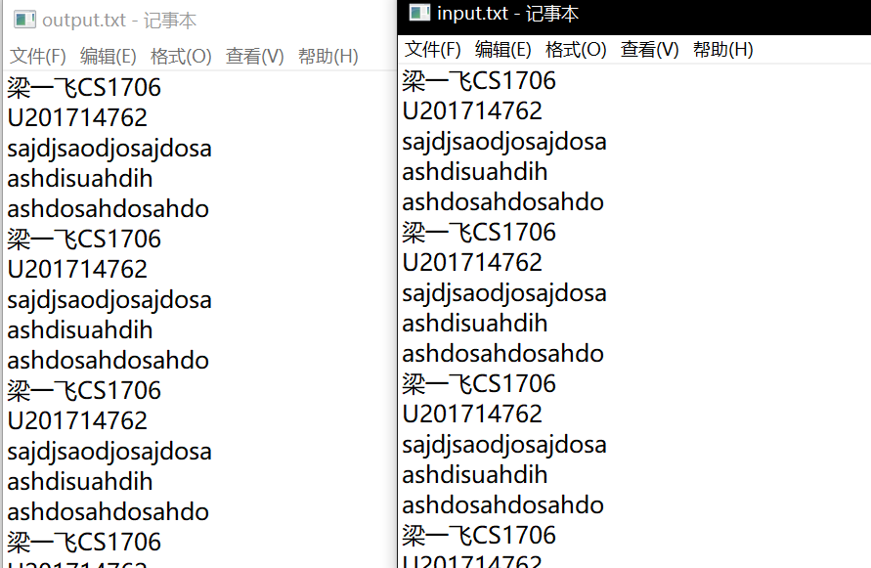图1.运行结果图
在实验过程中，一开始未设置标志位判断是否读完，则会导致read函数执行到一半由于系统调度而卡住，然后一直执行write，导致文件只复制了一半。将标志位加上并修改write函数结束判断使问题得到解决。体会就是，操作系统时常会调度各个进程，在编程时要考虑这些问题。

附录 实验代码
#include <limits.h>
#include <stdio.h>
#include <stdlib.h>
#include <string.h>
#include <time.h>
#include <unistd.h>
#include <sys/shm.h>
#include <sys/wait.h>
#include <sys/sem.h>
#include <sys/ipc.h>
#include <sys/types.h>
#include <errno.h>
#define blocknum 10//环形缓冲区个数
#define size 1024
union semun
{
int val;
struct semid_ds *buf;
unsigned short * arry;
};

int semid;//创建两个信号量 s0表示空闲缓冲区个数，s1表示被占用的缓冲区个数
char (*buf) [size];
int* flag;
//flag[0]存环形缓冲的in指针，指向空闲缓冲区的头
//flag[1]存out指针，指向已被占用的缓冲区的头
//flag[2]存最后一次读入的字节数
//flag[3]存文件是否读完的标志信息
pid_t readbuf,writebuf;

//P操作
void P(int semid,int index)
{
struct sembuf sem;
sem.sem_num = index;
sem.sem_op = -1;
sem.sem_flg = 0;
semop(semid,&sem,1);
return;
}

//V操作
void V(int semid,int index)
{
struct sembuf sem;
sem.sem_num = index;
sem.sem_op = 1;
sem.sem_flg = 0;
semop(semid,&sem,1);
return;
}

//读
void* readtxt(void)
{
FILE* f1 = fopen("/home/lyf/下载/操作系统实验/lab3/input.txt","r");
long readbytenum = 0;
while(1)
{
P(semid,0);
flag[2] = fread(buf[flag[0]],sizeof(char),size,f1);
readbytenum += flag[2];
V(semid,1);
flag[0] = (flag[0]+1)%blocknum;//当in达到数组最大下标时，重新从0开始
if(flag[2]!= size) {
flag[3] = 1;
break;
} //每读一次文件就将最后一次读的字节数设置成此次读取到的字节数
//当读取到的字节数和缓冲区大小1024不相等时，说明读完
}
return NULL;
}

//写
void* writetxt(void)
{
FILE* f2 = fopen("/home/lyf/下载/操作系统实验/lab3/output.txt","w");
long writebytenum = 0;
while(1)
{
P(semid,1);
if((flag[1]+1)%blocknum == flag[0])//当out指针的下一个与in相等并且读完标志为1，程序结束
{
writebytenum += fwrite(buf[flag[1]],sizeof(char),flag[2],f2);
if(flag[3] == 1)
{
break;
}
}
//当out下一个不是in时，直接写文件。
else
{
writebytenum += fwrite(buf[flag[1]],sizeof(char),size,f2);
flag[1] = (flag[1]+1) % blocknum;//当out达到数组最大下标，重新从0开始
}
V(semid,0);
}
return NULL;
}

int main(void)
{ //创建共享内存
int shm;
shm = shmget(1,sizeof(char[size])*blocknum,IPC_CREAT|0666);//选择1是为了进程能够共享，为不会再复制一份
int shmid;
shmid = shmget(2,sizeof(int)*4,IPC_CREAT|0666);//in out 指针和已经读入的个数 是否读完标志
buf = (char(*)[size])shmat(shm,NULL,SHM_R|SHM_W);
flag = (int *)shmat(shmid,NULL,SHM_R|SHM_W);
//in，out,标志位赋初值
flag[0] = 0;
flag[1] = 0;
flag[2] = 0;
flag[3] = 0;
//创建信号灯，赋初值
semid = semget(3,2,IPC_CREAT|0666);
union semun arg;
//创建信号量s0 = blocknum s1 = 0
arg.val = blocknum;
semctl(semid,0,SETVAL,arg);
arg.val = 0;
semctl(semid,1,SETVAL,arg);

//创建两个进程readbuf,writebuf
readbuf = fork();
if(readbuf == 0)
{
readtxt();
}
else
{
writebuf = fork();
if(writebuf == 0)
{
writetxt();
}
}
//等待两个进程运行结束
wait(&readbuf);
wait(&writebuf);
//删除信号灯
semctl(semid,0,IPC_RMID);
//删除共享内存组
shmctl(shm,IPC_RMID,0);
shmctl(shmid,IPC_RMID,0);
return 0;
}

